ПРИЛОЖЕНИЕ 2
к правилам комбинированного
страхования средств водного транспорта
Образец. При заключении договора страхования в форму бланка

могут быть внесены изменения не противоречащие Правилам

СТРАХОВАЯ КОМПАНИЯ «ЧУЛПАН»
Юридический адрес: _____________________________________________________________
Банковские реквизиты: ___________________________________________________________
Телефон: _______________ Факс: __________________ Телекс: ______________
ПОЛИС
комбинированного страхования средств водного транспорта

Выдан_________________________________________________________________________
(наименование Страхователя)
в том, что на основании Правил комбинированного страхования средств водного транспорта Страховой компании «ЧУЛПАН» с ним заключен договор страхования следующего судна (гидроцикла):____________________________________________________________________
на условиях: ____________________________________________________________________
на срок (рейс): ___________________________________________________________________
Район плавания (рейс): ____________________________________________________________
Место парковки для гидроциклов___________________________________________________
Страховая стоимость судна (гидроцикла): ____________________________________________
(сумма прописью)

Страховая сумма по договору: _____________________________________________________
(сумма прописью)

Лимит ответственности по одному страховому случаю: ________________________________
(сумма прописью)

Общий лимит ответственности: ____________________________________________________
(сумма прописью)
Страховая премия по договору: ____________________________________________________
(сумма прописью)

оплачена «_____» _____________ 200_ г.

Остальная сумма страховой премии в сумме: ________________________________________
(сумма прописью)

должна быть уплачена «_____» _____________ 200_ г.

Договор страхования заключен с «_____» _________ 200_ г. по «_____» __________ 200_ г.

Страхователь с Правилами комбинированного страхования средств водного транспорта от «__»_____________г. ознакомлен и их получил.

Страховщик Страхователь
_____________________ ____________________
М.П. М.П.
«______» _________________ 200_ г.

ПРИЛОЖЕНИЕ 3
к правилам комбинированного
страхования средств водного транспорта

Образец. При заключении договора страхования в форму бланка

могут быть внесены изменения не противоречащие Правилам

ДОГОВОР №_______

комбинированного страхования средств водного транспорта

г. ________________ «__» ________ 200_ г.
Акционерное общество Страховая компания «ЧУЛПАН», именуемая в дальнейшем «Страховщик», в лице генерального директора Вафина Ф.С., действующего на основании Устава, с одной стороны, и______________________________________________________
(наименование предприятия, организации)
именуемый в дальнейшем «Страхователь», в лице______________________________________
(должность, фамилия, имя, отчество руководителя)

действующего на основании Устава с другой стороны, согласно «Правилам комбинированного страхования средств водного транспорта», заключили настоящий договор о нижеследующем:

1. ПРЕДМЕТ ДОГОВОРА

1.1. Предметом настоящего договора является страхование: __________________________________________________________________________________
(наименование судна, гидроцикла или ссылка на опись)
перевозимого груза: ______________________________________________________________________
(наименование груза или ссылка на опись)
гражданской ответственности Страхователя перед третьими лицами и пассажирами: _________________________________________________________________________________________
(наименование судна или ссылка на опись)
а также жизни и здоровья экипажа и пассажиров, согласно заявлению, «Описи», документов, подтверждающих страховую стоимость морского (речного) судна, спецификации перевозимого груза, договоров-контрактов, аренды, коносаментов, иных перевозочных документов, списка застрахованных работников и т.д., являющихся неотъемлемой частью настоящего договора.
1.2. По соглашению сторон может быть застраховано дополнительное оборудование (снаряжение), а также запасные части.

2. УСЛОВИЯ СТРАХОВАНИЯ

2.1. По условиям настоящего договора Страховщик принимает на себя обязательства по возмещению ущерба за уничтоженный, поврежденный или утраченный объект страхования (морское (речное) судно, гидроцикл, груз, багаж), за нанесенный физический или имущественный ущерб третьим лицам или пассажирам, в связи с использованием морского (речного судна) судна, а также от несчастных случаев, результате наступления страховых случаев:
а) ____________________________
б) _____________________________
в) ____________________________
г) ______________________________
2.2. Страховщик не несет ответственности за последствия, наступившие в результате следующих событий:
а) воздействия ядерного взрыва, радиации или радиоактивного заражения;
б) военных действий, маневров или иных военных мероприятий;
в) умысла Страхователя (его представителей) или Выгодоприобретателя по договору страхования, или их представителей, а также нарушением кем-либо из них установленных правил и требований эксплуатации судна. Капитан и члены экипажа застрахованного судна представителями Страхователя не являются;
г) износа, коррозии судна, его частей, машин, оборудования или принадлежностей;
д) эксплуатации судна в условиях, не предусмотренных его ледовым классом;
е) косвенные убытки Страхователя;
ж) конструктивно-производственных недостатков;
з) использования судна вне согласованного в договоре страхования района эксплуатации, если только это не вызвано действием непреодолимой силы;
и) грабежа, кражи, других преступных или злоумышленных действий, если они совершены Страхователем, его представителем или лицом, работающим в интересах Страхователя или под его контролем;
к) использования судна для совершения преступных действий (перевозок наркотиков, наемников, оружия и т.д.);
л) перевозки большего количества пассажиров и веса груза, чем это предусмотрено нормами технической эксплуатации;
Кроме того, не возмещаются:
м) расходы по содержанию судна и экипажа;
н) убытки и расходы, связанные с удалением остатков застрахованного судна.
2.3. Ответственность по обязательствам Страховщика наступает со дня перечисления страховой премии на его расчетный счет, с представлением платежного документа.
При страховании на рейс ответственность Страховщика, при условии оплаты страховой премии, начинается с момента отдачи швартова или снятия с якоря в порту отправления и заканчивается в момент пришвартования или постановки на якорь в порту назначения.

2.4.
Объекты страхования | Страховая стоимость | Страховая сумма | Лимит ответственности | Риски | Тариф | Страховой взнос
Морское (речное)
судно
Гидроцикл
Груз (багаж)

Пассажиры

Экипаж

Дополнительное оборудование

Итого:

Общая страховая сумма по договору: __________________________________________________
__________________________________________________________________________________
(сумма прописью)
Лимит ответственности по одному страховому случаю:________________________________________
(сумма прописью)
_________________________________________________________________________________

Общий лимит ответственности: _________________________________________________________________
_______________________________________________________________________________________________
(сумма прописью)
Франшиза по договору: _______________________________________________________________(вид и %)
Страховая премия вносится в размере _________________________________________________________
(сумма прописью)
Оплачивается ___________________________________________________________________________________
(форма) (дата оплаты)

3. ОБЯЗАТЕЛЬСТВА СТОРОН
3.1. Страховщик обязан:
а) ознакомить Страхователя с содержанием Правил страхования и вручить ему один экземпляр;
б) выдать Страхователю, в 3-х дневный срок, после оплаты им страховой премии, страховой Полис, являющийся единственным документом, удостоверяющим наличие договора страхования;
в) осмотреть судно, принимаемое на страхование, в доке, и поврежденное в результате страхового случая;
г) выплатить страховое возмещение за поврежденное, уничтоженное или пропавшее без вести в результате страхового случая судно в пределах страховой суммы в течение 7-ми суток с момента представленных всех необходимых документов:
- для доказательства наличия договора страхования - страховой полис или договор страхования;
- для доказательства интереса в застрахованном имуществе (судне) - документы, подтверждающие право собственности (владения, распоряжения на особых условиях, аренды и т.д.) на поврежденное судно;
- для доказательства наличия страхового случая - документ о факте страхового случая, заверенный в компетентных органах (акт, экспертное заключение, постановление о возбуждении уголовного дела и т.д.), подтверждающий наличие страхового случая, причины его возникновения и виновное лицо;
- при пропаже судна без вести или неприбытии в пункт назначения в срок -достверные сведения об его отбытии из пункта отправления и неприбытии в конечный пункт;
- для доказательства размера претензий по убытку - акты осмотра судна аварийным комиссаром, акты экспертизы, оценки и иные документы ( о произведенных расходах, расчеты по возмещению, счета по убытку и т.д.), оставленные согласно законов или обычаев того места, где определяется убыток. Оправдательные документы на произведенные расходы, счета по убытку, а также иные документы, необходимые Страховщику для рассмотрения претензии по существу.
3.2. Страхователь обязан:
а) своевременно оплатить страховую премию;
б) предоставлять Страховщику все сведения и документацию (договора-контракты, договора аренды, лизинга, коносаменты и т.д.) о подлежащем страхованию судне или грузе;
в) соблюдать установленные правила и нормы эксплуатации судна и его оборудования;
г) сообщать обо всех изменениях условий эксплуатации судна и его оборудования (изменение района плавания, порта приписки, отклонение или изменение маршрута рейса, характера эксплуатации, внеплановый ремонт и т.п.), влияющих на увеличение степени риска;
д) при наступлении страхового случая незамедлительно сообщить о случившемся Страховщику, в компетентные органы, принять меры по спасанию и предупреждению дальнейшего повреждения судна, а также по обеспечению права регрессного иска к виновной стороне, сохранять поврежденное судно до осмотра представителями Страховщика (аварийными комиссарами) и составления акта-сметы;
е) своевременно предоставить документы для выяснения причин наступления страхового случая и размера причиненного убытка, а также обеспечить возможность осмотра поврежденного судна представителями Страховщика.
ж) согласовать со Страховщиком выбор ремонтного предприятия (дока или верфи) для устранения последствий страхового случая.

4. СРОК ДЕЙСТВИЯ ДОГОВОРА

4.1. Договор страхования заключен: с «__» _____ 200_ г. по «__» _______ 200_ г.
на срок_________________________________________________________________
(месяцы, дни)

5. ОПРЕДЕЛЕНИЕ РАЗМЕРА УЩЕРБА И ВЫПЛАТА СТРАХОВОГО ВОЗМЕЩЕНИЯ
5.1. Убыток определяется, исходя из реального размера и возмещается в размере полной страховой суммы, но не более страховой стоимости, в следующих случаях:
а) в случае полной фактической гибели судна (судно полностью уничтожено и/или безвозвратно утеряно для Страхователя), за вычетом страховой премии. причитающейся за это судно до конца срока действия договора страхования;
б) в случае пропажи судна без вести (о судне не поступило никаких сведений в течение трех месяцев, причем последнее известие о судне было получено по истечении срока действия договора страхования);
в) в случае полной конструктивной гибели судна (восстановление или ремонт судна экономически нецелесообразен).
5.2. При страховании грузов убыток определяется, исходя из реального размера:
а) в случае полной гибели груза или полной утраты грузом своих качеств - в размере страховой суммы за вычетом стоимости спасенного груза;
б) в случае пропажи груза вместе с воздушным судном без вести возмещение убытка производится как при полной гибели, при предоставлении Страхователем всех необходимых документов;
в) при частичном повреждении груза - в размере его обесценения или затрат на восстановление;
5.3. Страховое возмещение исчисляется в таком проценте от суммы убытка, в каком перевозимый груз был застрахован и выплачивается только за предметы, отраженные в описи, в пределах страховой суммы, обусловленной договором страхования.
5.4. При страховании ответственности перед третьими лицами или пассажирами, определение сумм страхового возмещения производится Страховщиком по согласованию с потерпевшими лицами на основании документов компетентных органов (врачебно-трудовых экспертных комиссий, органов социального обеспечения, милиции, суда т.д.) о фактах и последствиях причинения вреда, а также с учетом справок, счетов и иных документов, подтверждающих произведенные расходы. При наличии спора размер страхового возмещения определяется судом.
5.5. При страховании ответственности перед пассажирами и от несчастных случаев выплата страхового обеспечения в случае временной нетрудоспособности или получения инвалидности производится Застрахованному лицу или лицу, назначенному им (наследнику).
6. ПРОЧИЕ УСЛОВИЯ
6.1. Договор страхования прекращается в случае:
а) истечения срока действия. При страховании грузов - по прибытии груза в пункт назначения в сроки, указанные в договоре, или ранее этого срока;
б) исполнения Страховщиком обязательств перед Страхователем по договору в полном объеме;
в) неуплаты Страхователем страховых взносов в установленные договором сроки;
г) ликвидации Страхователя, являющегося юридическим лицом, или смерти Страхователя, являющегося физическим лицом, кроме случаев, предусмотренных действующим законодательством о страховании;
в) ликвидации Страховщика в порядке, установленном действующим законодательством;
г) принятия судом решения о признании договора страхования недействительным;
д) в других случаях, предусмотренных законодательными актами Российской Федерации.

6.2. Договор страхования может быть прекращен досрочно по требованию Страхователя или Страховщика.
О намерении досрочного прекращения договора страхования стороны обязаны уведомить друг друга не менее чем за 30 дней до предполагаемой даты прекращения договора страхования, если договором не предусмотрено иное.
Взаиморасчеты осуществляются в соответствии с гражданским законодательством и Правилами страхования.

6.3. Собственник судна______________________________________________________
________________________________________________________________________________
(указать полное наименование и юридический адрес)
6.4. Эксплуатант _________________________________________________________________
_______________________________________________________________________________________
(указать полное наименование и юридический адрес)
6.5. Выгодоприобретатель по договору страхования________________________________
_______________________________________________________________________________________
(указать полное наименование и юридический адрес)
6.6. Плательщик страховой премии____________________________________________
________________________________________________________________________________
(указать полное наименование, юридический адрес и расчетный счет)

6.7. Особые условия договора: _______________________________________________
________________________________________________________________________________
6.8. С Правилами страхования ознакомлен _________________ _________________
(подпись) (Ф.И.О.)
7. ЮРИДИЧЕСКИЕ АДРЕСА И БАНКОВСКИЕ РЕКВИЗИТЫСТОРОН
СТРАХОВЩИК СТРАХОВАТЕЛЬ
__________________________ ___________________________
«______» ______________ 200_г. «______» _______________ 200_г.
М.П. М.П.

ПРИЛОЖЕНИЕ 4
Образец. При заключении договора страхования в форму бланка

могут быть внесены изменения не противоречащие Правилам

В АО СК “ЧУЛПАН”
от _______________________________________
в лице_________________________________
действующего на основании ______________

ЗАЯВЛЕНИЕ-АНКЕТА
на комбинированное страхование средств водного транспорта

Страхователь:

Наименование
Руководитель
Адрес местонахождения
Гос. регистрационный номер
Дата и место гос. регистрации
Тел., факс, E-mail
Банковские реквизиты
ИНН, КПП, ОКПО, ОКНХ
ОКВЭД
Лицензия | № выдана
Выгодоприобретатель:
Наименование
Руководитель
Адрес местонахождения
Гос. регистрационный номер
Дата и место гос. регистрации
Тел., факс, E-mail
Банковские реквизиты
ИНН, КПП, ОКПО, ОКНХ
ОКВЭД
Лицензия | № выдана

Просит заключить договор комбинированного страхования средств водного транспорта в количестве _________ единиц.
Срок действия договора ________________(количество лет).
Выгодоприобретатель __________________________________________________________
Сведения о бенефициарных владельцах

Фамилия, имя, отчество | Гражданство | ИПДЛ/  РПДЛ | Дата рождения | Данные документа, удостоверяющего личность/данные миграционной карты | Адрес места жительства (регистрация) | ИНН (при наличии)
В случае если бенефициарный владелец не выявлен, бенефициарным владельцем признается единоличный исполнительный орган (указать в таблице) ◻ да
Отказ от предоставления сведений о бенефициарных владельцах: ◻ да
___________________________________________________________________________________________
___________________________________________________________________________________________
___________________________________________________________________________________________
(отказ пишется Заявителем в свободной форме, собственноручно; заверяется подписью и датой)

1. Страхование судна

№ | Объект страхования (название) | Страховая сумма (руб.) | Тариф (%) | Коэфициент риска | Страховая премия  (руб.) | Шифр риска
 | Итого:

Шифры рисков: 1-е ответственность за гибель водного транспорта и аварийные повреждения; 2-е ответственность за аварийные повреждения;
3-е ответственность только за полную гибель водного транспорта; 4-с ответственностью за все риски; 5-е ответственность за частную аварию;
6-без ответственности за повреждения, кроме случаев крушения.

2. Страхование ответственности перед третьими лицами

№ | Объект страхования (название) | Физический ущерб |  |  |  | Имущественный ущерб
№ | Объект страхования (название) | Страховая сумма  (руб.) | Тариф  (%) | Коэф. Риска | Страховая премия (руб.) | Страховая сумма  (руб.) | Тариф  (%) | Коэф. Риска | Страховая  премия  (руб.)
 | Итого:

3. Страхование от несчастных случаев

№ | Объект страхования (название) | Страховая сумма  (руб.) | Тариф (%) | Коэффициент риска | Страховая премия  (руб.) | Шифр риска
 | Итого:

Шифры рисков: 1-Временная утрата трудоспособности; 2-Инвалидность, наступившая в результате несчастного случая; 3-Смерть в результате несчастного случая.
Общие страховые суммы:
1. Страхование водного транспорта_____________________________________________рублей.
2. Страхование ответственности _______________________________________________ рублей.
3.Страхование от несчастного случая ___________________________________________рублей.
Страховая премия исчисленная _________________________________________________рублей.

С Правилами страхования ознакомлен, с их положениями согласен и обязуюсь выполнять. Прошу рассмотреть настоящее заявление и прилагаемые к нему документы.
Сообщенные Заявителем сведения являются абсолютно достоверными.
Заявитель информирован о том, что он несёт ответственность за достоверность и полноту сообщаемых им сведений и в случае сообщения при заключении договора страхования заведомо ложных сведений об объекте страхования или обстоятельствах, имеющих существенное значение для суждения о степени риска, Страховщик вправе потребовать признания договора недействительным и возмещения причинённого ему реального ущерба.

Заявитель _____________________(подпись) "____" ____________ 200_ г.

ПРИЛОЖЕНИЕ 1
к заявлению-анкете
на комбинированное страхование
средств водного транспорта
Образец. При заключении договора страхования в форму бланка

могут быть внесены изменения не противоречащие Правилам

1. Сведения об объектах страхования
№ | Объект страхования (тип судна, гидроцикла, название) | Год постройки | Флаг | Порт приписки | Характер и вид эксплуатации | География плавания, интенсивность

2. Технические сведения

№ | Объект страхования (название) | Водоизмещение | Тип и количество |  |  | Количество внеплановых ремонтов судна
№ | Объект страхования (название) | Водоизмещение | двигателей | оборудования | судовых устройств | Количество внеплановых ремонтов судна

3. Сведения об экипаже

№ | Объект страхования | Уровень подготовки (1-3)
№ | Объект страхования | капитан | помощники капитана | механики | другие члены экипажа

Примечание: 1 - Высокий
2 - Хороший
3 – Удовлетворительный

От «Страховщика»

_____________ ______________
М.П.
«___»_________ ______ года
От «Страхователя»

_____________ ______________
М.П.
«___»_______ _______ года

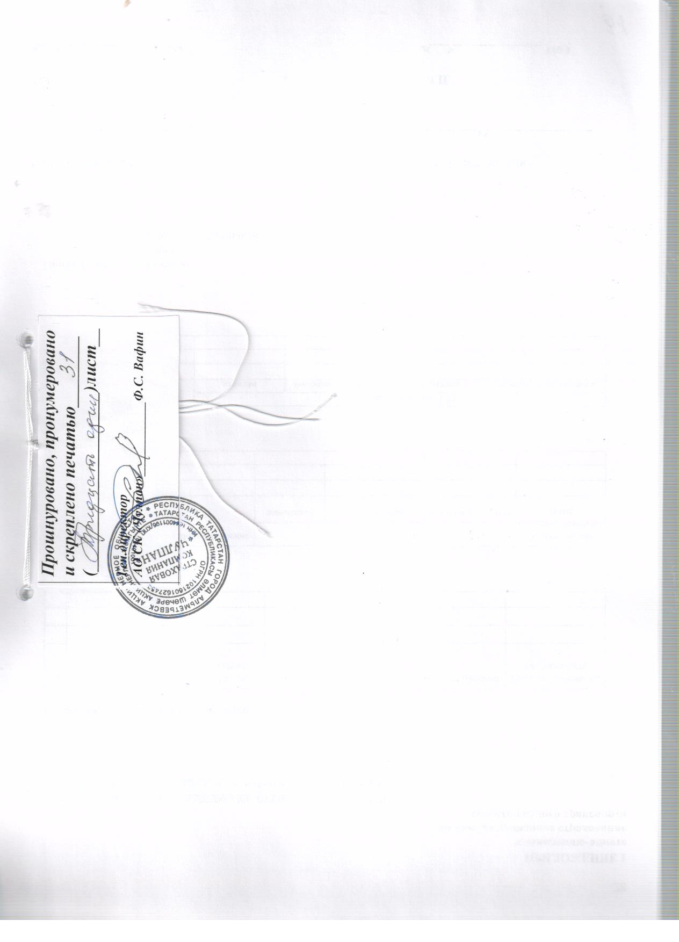

бенефициарный владелец – физическое лицо, которое в конечном счете прямо или косвенно (через третьих лиц) владеет (имеет преобладающее участие более 25 процентов в капитале) клиентом – юридическим лицом либо имеет возможность контролировать действия клиента (Федеральный закон от 07.08.2001 № 115-ФЗ (ред. от 28.06.2013) «О противодействии легализации (отмыванию) доходов, полученных преступным путем, и финансированию терроризма»)
РДПЛ – публичное должностное лицо РФ – лица, занимающие государственные должности Российской Федерации, должности членов Совета директоров Центрального банка Российской Федерации, должности федеральной государственной службы, назначение на которые и освобождение от которых осуществляются Президентом Российской Федерации или Правительством Российской Федерации, должности в Центральном банке Российской Федерации, государственных корпорациях и иных организациях, созданных Российской Федерацией на основании федеральных законов, включенные в перечни должностей, определяемые Президентом Российской Федерации; ИПДЛ – иностранное публичное должностное лицо.

